№2. ПЕРЕХОД ДОРОГИ В ЗОНЕ ОСТАНОВКИ ТРАНСПОРТНОГО СРЕДСТВА
Учитель демонстрирует учащимся слайды презентации и организует обсуждение ситуации.
- Ребята, когда я была школьницей, нас учили обходить трамвай спереди, а автобус сзади.  Теперь я, проезжая мимо городского ГАИ, увидела плакат, который гласил: «Никогда не обходи транспорт ни сзади, ни спереди!»  - Чем это опасно?  - В первом случае скрыта машина справа (показать)  - Во втором случае- машина слева (показать)  - Любое маршрутное транспортное средство спереди обходить детям опасно еще и потому, что их не видит водитель из-за низкого роста. | 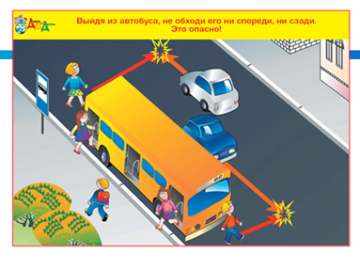
- Вы спросите нас, как же тогда обходить стоящий на остановке автобус?  Это можно сделать несколькими правильными способами:  1 способ. Лучше подождать, пока автобус отъедет | 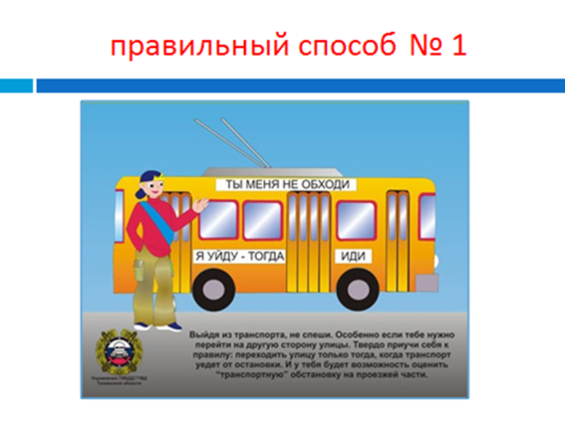
2 способ - самому отойти от этого места туда, где обзору ничего не мешает.  - В какой местности пригоден этот способ?  - Это в пригороде, на окраинах города – в частном секторе, где живут некоторые наши ученики. Там, где нет пешеходного перехода, дорогу разрешается переходить там, где она хорошо просматривается в обе стороны. Лучше всего это делать на перекрёстке!  - А в микрокайоне нашей школы этот способ пригоден?  - Нет! В районе нашей школы есть пешеходные переходы и знаки. | 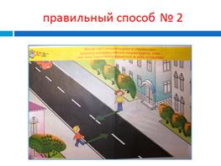
3 способ. Иди на пешеходный переход, который чаще всего устанавливают недалеко от остановок.  ПОВТОРИМ ВСЕ ВМЕСТЕ:  Выйдя из автобуса не переходи его ни спереди ни сзади. Это опасно ! (повторяем хором)  После выхода из автобуса переходи дорогу по пешеходному переходу! (повторяем хором)  Надеюсь, что вы будете на дороге грамотными пешеходами, и никогда не будете нарушать правила дорожного движения. | 